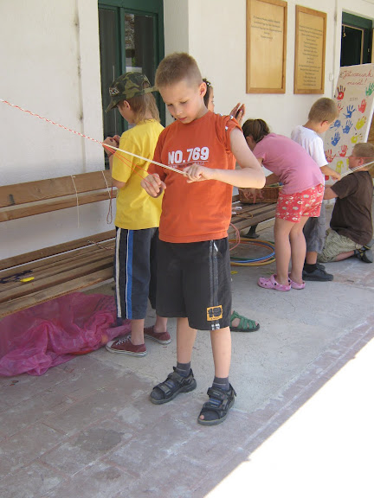
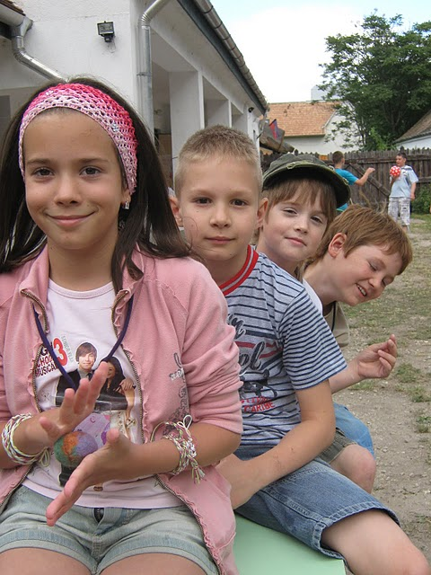
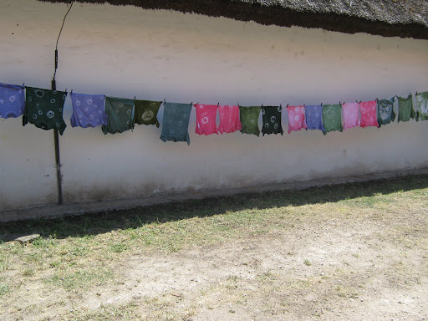
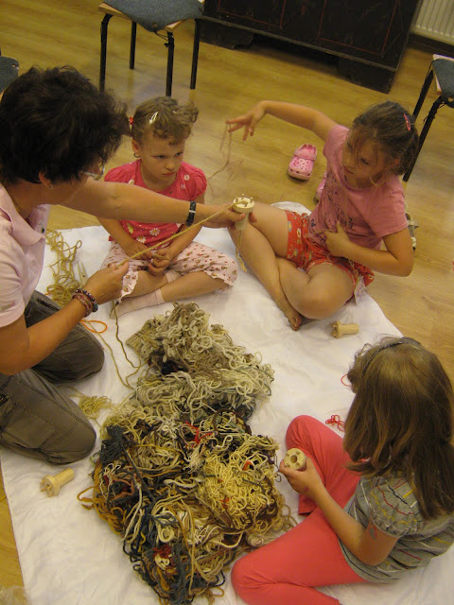

NYÁRI TÁBOROK
6-12 éveseknek
a Fehérvári Kézművesek Egyesülete
szervezésében

I.turnus: Játsszunk mesét! tábor
A délelőtti foglalkozásokon színjátszással, díszletek, jelmezek, kellékek elkészítésével foglalkozunk, délutánonként népi kézműves játszóházak, és sok játék, mese színesíti a programot.

II. turnus: Kézműves tábor
A délelőtti foglalkozásokon a szövéssel, fonással, nemezelésse foglalkozunk, délutánonként pedig számos régi mesterséggel ismerkednek meg a gyerekek.

Időpontok:
I. 2012. június 18-22-ig reggel 9 órától délután 4 óráig
II. 2012. június 25-29-ig reggel 9 órától délután 4 óráig

Helyszín:
Kézművesek Háza Székesfehérvár, Rác utca 27.

Részvételi díj:
17.000 Ft, mely tartalmazza az ebédet és a
foglalkozások költségeit.
Testvérek jelentkezése esetén 2000 Ft. kedvezményt biztosítunk gyermekenként.

Jelentkezni lehet:
június 15-ig 5000 Ft helyfoglaló befizetésével

Fehérvári Kézművesek Egyesülete
+36 20 25 929 52 vagy kezmuvesek@gmail.com

